**今日动态**

**第十七周 6月5日 星期四 晴**

**一、晨间入园**

1.出勤：今日来园24人

2.入园情况：今天早上入园时间，24位小朋友都能保持开心愉快的情绪入园，很多宝贝还能大声主动打招呼，非常棒！为小五班的宝贝们点赞！

**二、户外活动**

今天我们进行了竹梯攀爬区。

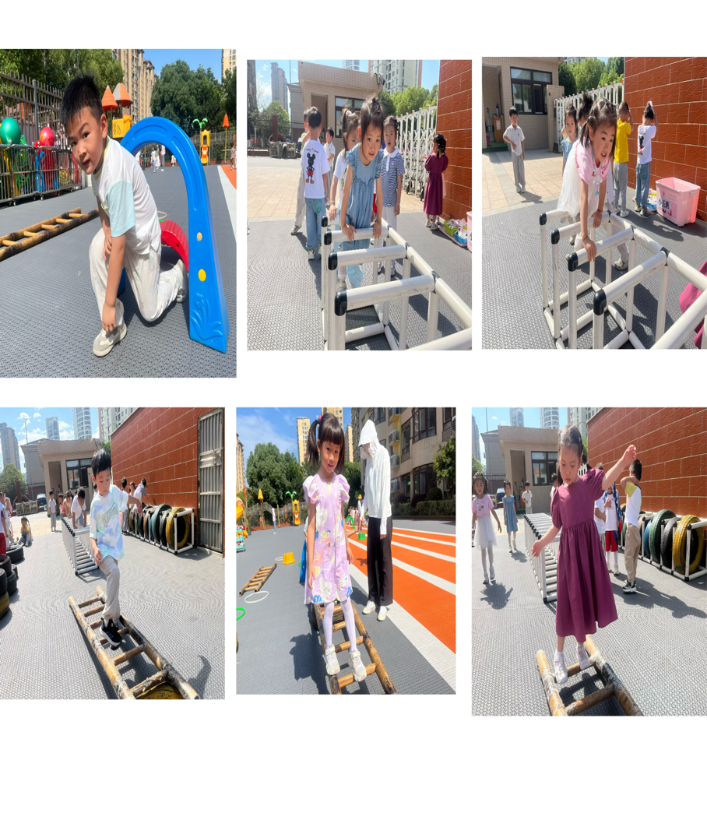**三、集体活动《比长短》**

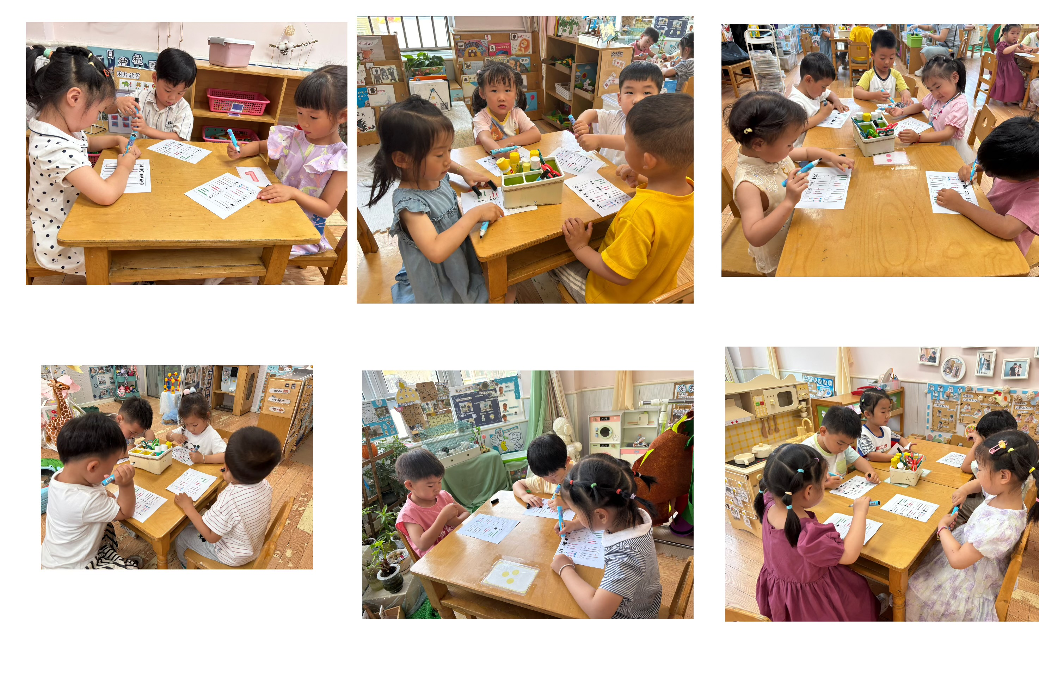

**四、区域游戏**

集体活动过后就是区域游戏时间，快来看看我们的游戏情况吧！小朋友们能够选择自己喜欢的区域进行游戏，在游戏结束后能够主动将玩具收拾干净，整理习惯越来越棒咯！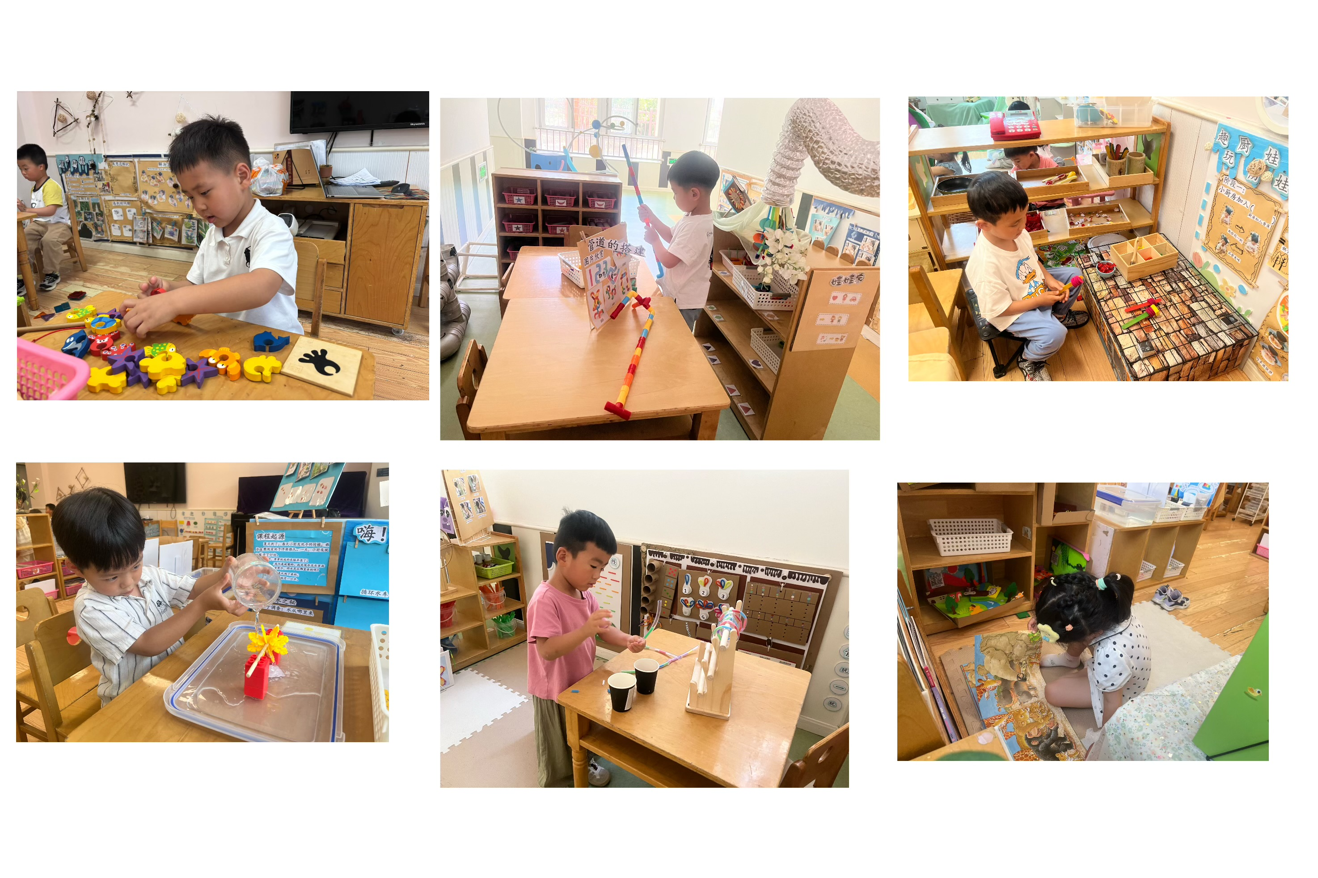**四、午餐时光**

今天的午餐是扬州炒饭，老鹅汤。今天的午饭中，所有幼儿能够将自己的饭菜全部吃完。

**五、温馨提示**

大家及时关注一起长大app中上传的内容并将宝贝的照片加入成长册。